针推科治疗床改造

治疗床规格：1900\*70cm 共38张床

技术参数：

1. 如下图，床垫加厚。原床垫厚度为6CM，采用高密度优质海绵加厚至8cm。诊断床垫采用耐磨深色沙发布包裹，要求环保坚固耐磨。

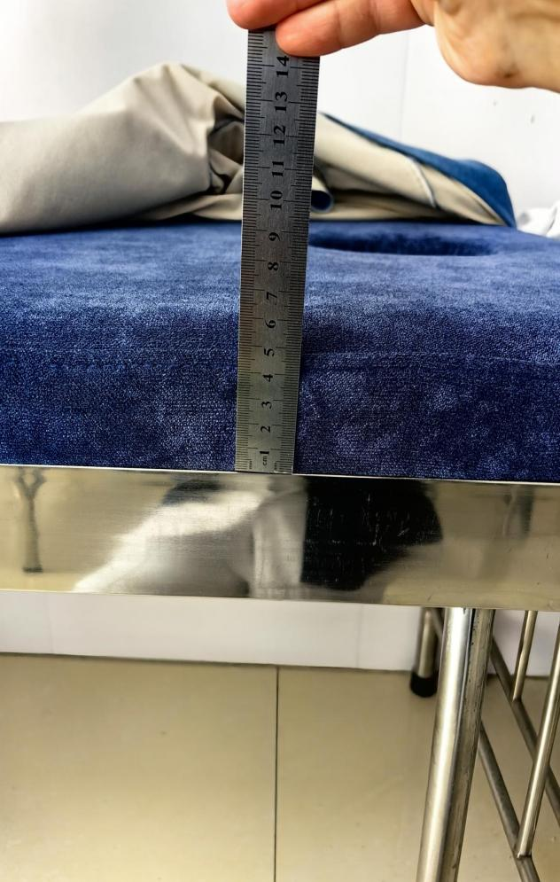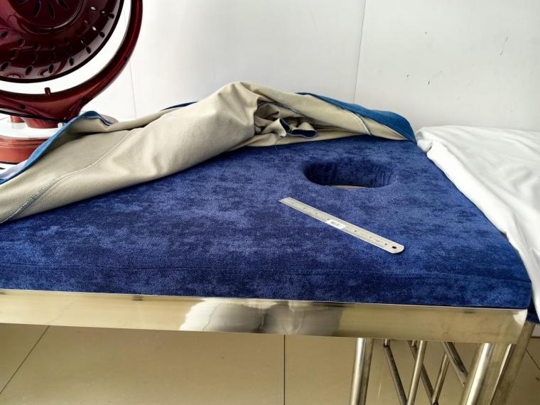

1. 在诊断床特定位置开洞

如下图：洞口为椭圆形，直径12\*18cm。

